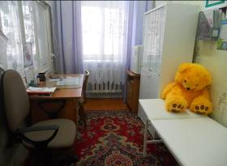

Документация медицинского кабинета
№ п/п |  | Название
1 | 04-01 | Медицинские карты детей
2 | 04-02 | Журнал регистрации инфекционных заболеваний
3 | 04-03 | Журнал учета экстренного извещения
4 | 04-04 | Журнал санитарного состояния групп
5 | 04-05 | Журнал контроля качество готовой пищи
6 | 04-06 | Журнал бракеража сырой продукции
7 | 04-07 | Осмотр на гнойные и кожные заболевания
8 | 04-08 | Учёт лекарственных средств
9 | 04-09 | Журнал медицинского осмотра сотрудников
10 | 04-10 | Осмотр на педикулёз
11 | 04-11 | Медицинские книжки сотрудников
12 | 04-12 | Журнал учёта заболеваемости
13 | 04-13 | Журнал посещаемости детей
14 | 04-14 | Журнал витаминизации пищи
15 | 04-15 | Контроль за закладкой продуктов
16 | 04-16 | Технология приготовления блюд
17 | 04-17 | Каллораж
18 | 04-18 | Журнал регистрации исследованных образцов пищевых продуктов
19 | 04-19 | Цикличное меню
20 | 04-20 | Журнал сан. просвет работы
21 | 04-21 | Журнал регистрации детей находящихся в изоляторе
22 | 04-22 | Программа производственного контроля
23 | 04-23 | Журнал учёта отпуска дезинфицирующих средств
24 | 04-24 | Журнал осмотра детей (слух, зрение)
25 | 04-25 | Журнал плантограмм
26 | 04-26 | Журнал движения детей по группам здоровья
27 | 04-27 | Осмотр на гельминты
28 | 04-28 | Профилактические прививки (сотрудники)
29 | 04-29 | Антропометрия
30 | 04-30 | Аварийный журнал
31 | 04-31 | Журнал температурного режима здания в осенне-зимний период
32 | 04-32 | Учёт выдачи медицинских аптечек по группам
33 | 04-33 | Учёт выдачи градусников по группам
34 | 04-34 | Карантинный журнал
35 | 04-35 | Журнал учёта поступивших и выбывших детей
36 | 04-36 | Журнал учёта детского травматизма
37 | 04-37 | Журнал профилактических прививок детей
38 | 04-38 | Журнал учёта динамики заболеваемости детей
39 | 04-39 | Журнал регистрации температуры в холодильнике
40 | 04-40 | Журнал здоровья сотрудников
41 | 04-41 | Журнал кварцевания

Оборудование медицинского кабинета

№ п/п | Наименование | Кол-во
 | Изолятор
1 | Кровать детская | 1
2 | Стол детский | 1
3 | Стул детский | 1
4 | Комплект постельного белья (детского) | 1
5 | Матрас (детский) | 1
6 | Одеяло (детское) | 1
7 | Подушка | 1
8. | Умывальная раковина | 1
 | Медицинский кабинет
1 | Перевязочный столик | 1
2 | Напольный кварц | 1
3 | Настенный кварц | 1
4 | Стол письменный | 1
5 | Стул | 1
6 | Кресло | 1
7 | Кушетка | 1
8 | Тумба | 1
9 | Холодильник | 1
10 | Таблица для определения зрения | 1
11 | Ростометр | 1
12 | Динамометр | 1
13 | Весы | 1
14 | Бикс | 1
15 | Ванночка | 2
16 | Лоток почкообразный | 1
17 | Пинцет | 1
18 | Зажим | 1
19 | Стетоскоп | 1
20 | Тонометр | 1
21 | Детская манжетка | 1
22 | Грелка | 1
23 | Пузырь для льда | 1
24 | Лампа настольная | 1
25 | Шпателя (металлические) | 1
26 | Шпатель разовый | 100
27 | Градусник | 90
28 | Шина (проволочная) | 2
29 | «ВИЧ» укладка | 1
30 | «Педикулёз» укладка | 1
31 | Набор «Анафилактический шок» | 1
32 | Комплект «Перевязочный материал» | 1
33 | Набор «Медицинская аптечка» (6 групп, пищеблок, прачка) | 8
34 | Металлический шкаф со стеклянной дверцей для хранения медикаментов | 1
35 | Шкаф канцелярский | 1
36 | Умывальная раковина | 1
37 | Фонендоскоп | 1
38 | Жгут резиновый | 4
39 | Шприц одноразовый | 10
40 | Плантограф | 1
41 | Ножницы | 1

МЕДИЦИНСКИЙ КАБИНЕТ

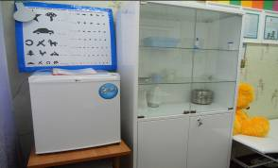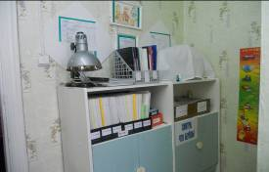

ИЗОЛЯТОР

